Cette publication est la suite de l’etude cinétique du beam bending d’un faisceau Gaussien: ‘Kinetic analytical modeling of Gaussian pulse beam-bending including the transient regime’. Nous utilisons le modèle de déflexion de faisceau qui y est dérivé pour include la physique de la torsion de faisceau (beam bending) à l’échelle des points chauds (speckles) dans un schéma de type tracé de rayon pour décrire la propagation de la lumière. Le schema, de type Monte-Carlo permet, sans avoir à mailler la taille des speckles dans la simulations hydrodynamique, de modéliser précisément l’influence du beam-bending à l’échelle des points chauds sur la pointé du faisceau laser de type NIF, OMEGA ou LMJ.

Nous introduisons une correction cinétique au calcul de la pression des photons qui permet aux codes hydrodynamiques de type HERA (dans lesquels la lumière est modélisée de façon paraxiale), d’inclure des effets cinétiques. Une triple comparaison entre des simulations cinétiques Smilei (PIC) (voir figure de gauche), HERA (paraxiales avec correction) et tracé de rayon permettent de valider le schéma de ray-tracing et la correction pondéromotrice modifiée vis-à-vis de la propagation de faisceau réalistes.

Nous montrons de plus que notre modèle de tracé de rayon est capable de prédire précisément l’influence du lissage temporel généralement utilisé dans les experiences laser-plasma sur la déflexion de laser et son pointé (voir figure de droite). Nos simulations confirment enfin que l’instabilité de Brillouin avant est en mesure de modifier le cone de propagation du laser lorsque le lissage temporal est faible. Dans ce cas, l’instabilité croit au détriment du beam bending et notre modele surestime la déflexion du faisceau.

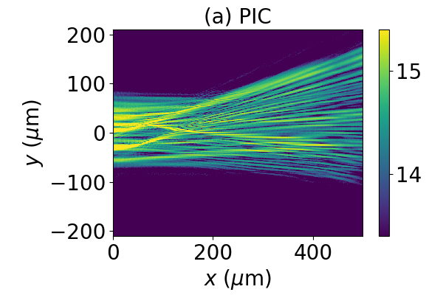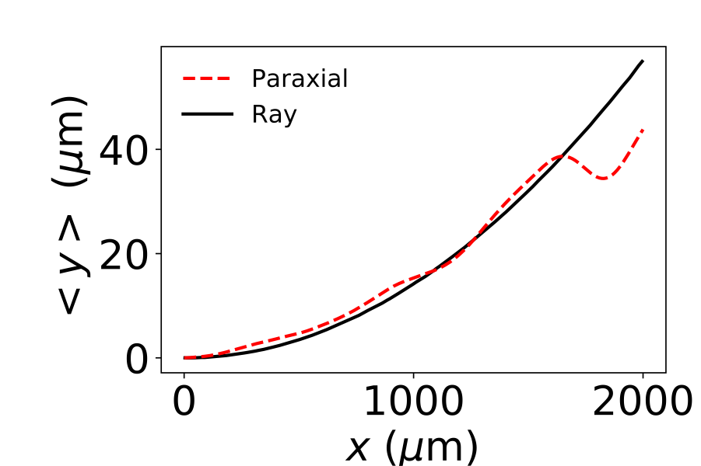

Figure : (gauche) Simulation cinétique (PIC) de propagation d’un faisceau lissé dans un plasma dérivant vers le haut (y>0) avec un nombre de Mach de 0.84. (droite) Centroïd d’un laser avec lissage temporel comme prédit par une simulation paraxiale avec force pondéromotrice corrigée (pointillés rouges) et suivant le schéma de type trace de rayon (ligne noire). Voir la publication pour les paramètres.